Proyecto 2 – Documento de diseño

# Contexto

Antes de entrar en el diseño detallado del sistema, es fundamental establecer las funcionalidades de alto nivel que nuestro sistema debe satisfacer. Este enfoque garantiza que, sin importar las especificidades de la implementación, el sistema pueda gestionar eficazmente las operaciones centrales relacionadas con la gestión de una galería y casa de subastas.

En lo que respecta a la interacción con la interfaz, los usuarios tendrán la responsabilidad de proporcionar las entradas adecuadas según la operación que deseen realizar: iniciar sesión, gestionar piezas en el inventario, gestionar subastas o gestionar información de usuarios. La interfaz deberá mostrar el estado actual de las operaciones y permitir al usuario navegar fácilmente entre las distintas funcionalidades ofrecidas por el sistema.

La interfaz también debe ser capaz de solicitar al sistema que realice acciones específicas, como agregar una nueva pieza al inventario, iniciar una subasta, realizar un pago o verificar la autenticidad de un usuario. Además, debe proporcionar acceso a la información relevante que se mostrará en pantalla, como el inventario de piezas disponible, el estado de las subastas en curso, los detalles de los usuarios y cualquier otra información pertinente.

Al final de cada operación, la interfaz debe proporcionar retroalimentación al usuario sobre el éxito de la operación realizada y, en caso de ser necesario, solicitar información adicional para completar la operación, como detalles de una nueva pieza a agregar al inventario o detalles de pago para una compra realizada.

1. Diagrama de clases de alto nivel de la Aplicación completa

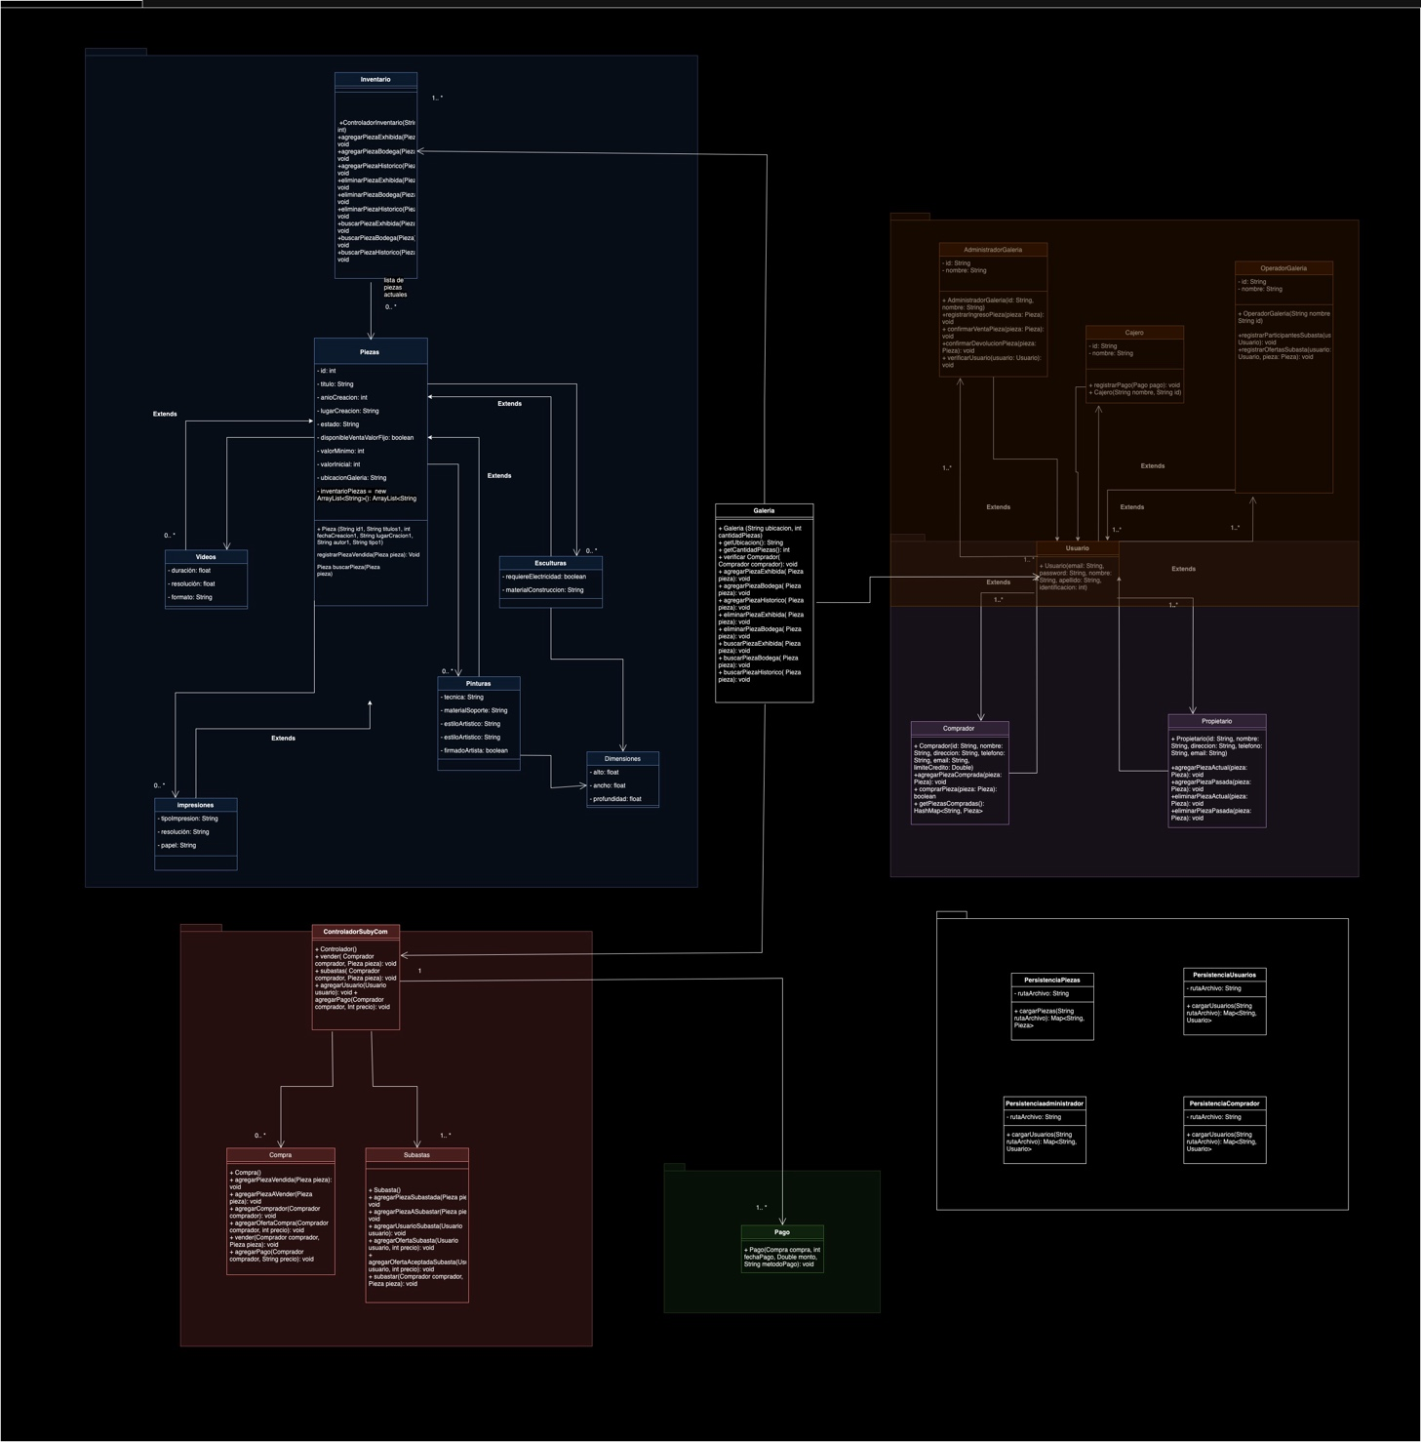

**Clases:**

**-** Inventario

- Piezas:

* Pinturas
* esculturas
* videos
* impresiones,
* dimensiones

- Galeria

- Usuario

* AdministradorGaleria
* OperadorGaleria
* Cajero
* Comprador
* Propietario

- Controlador

* Subastas
* Compra

- Pago

1. Diagramas de clases detallados de la Aplicación

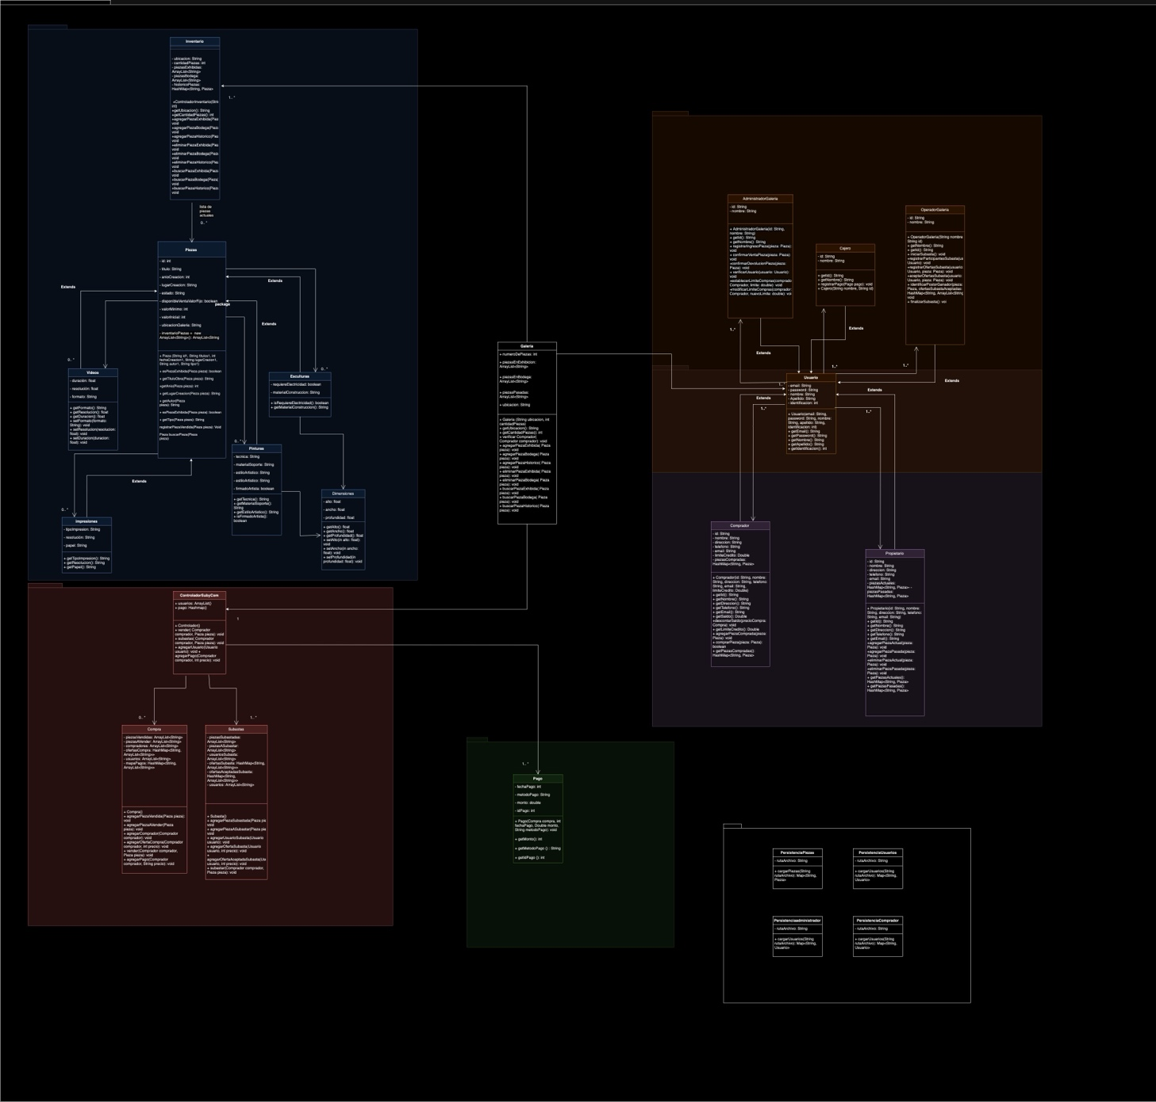

1. Atributos y métodos para los requerimientos

Inventario:

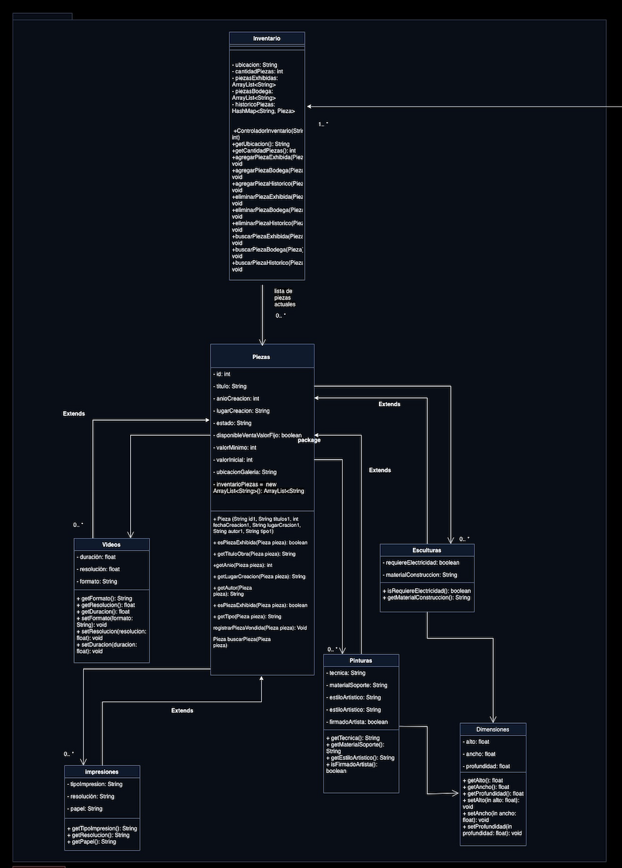

Galeria:

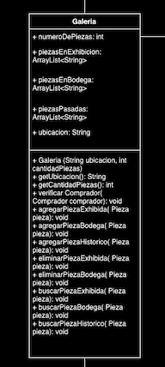

Usuario:

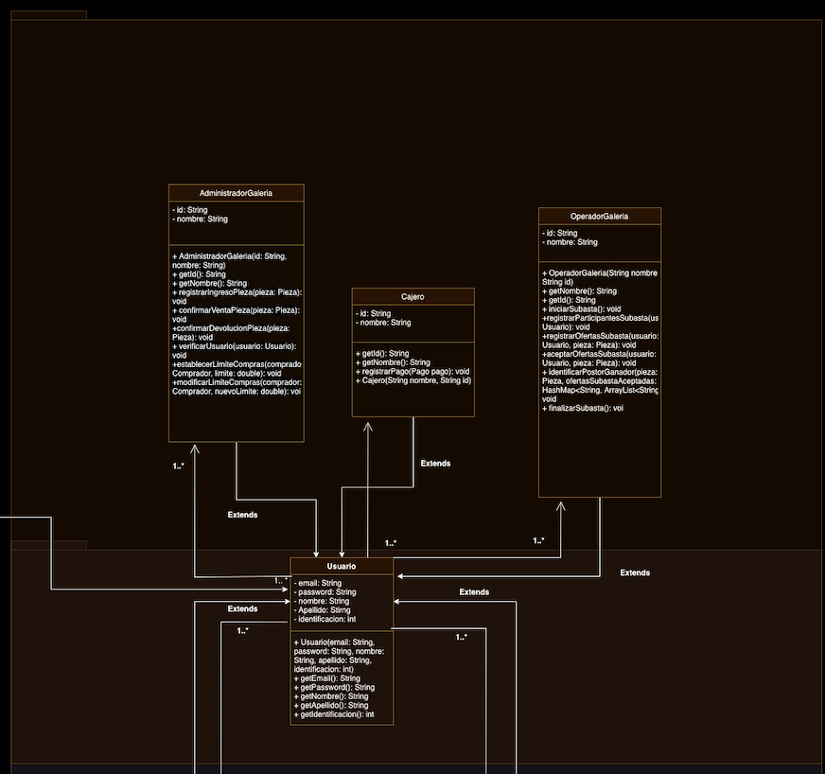

PropietariosyCompradores:

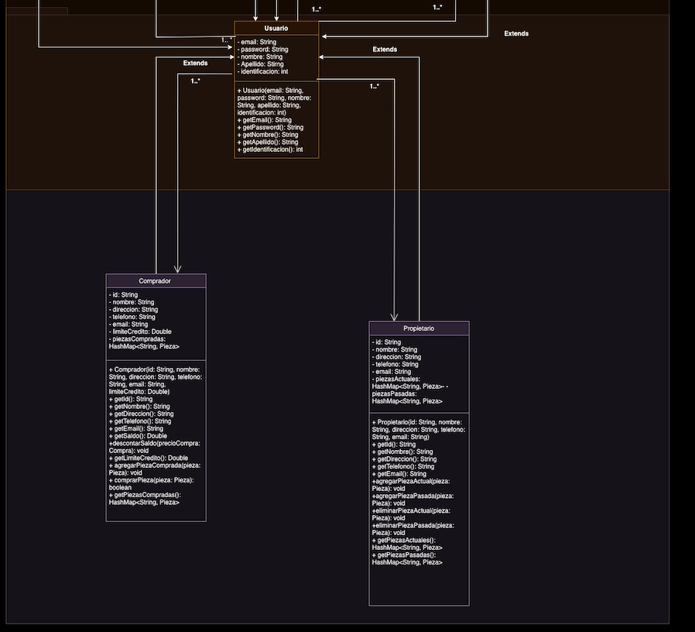

ControladorSubastasyCompras:

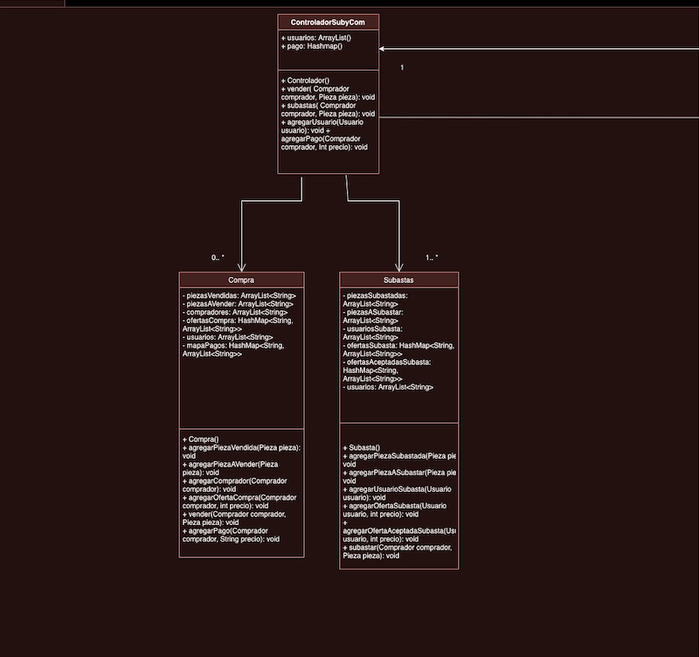

Pago:

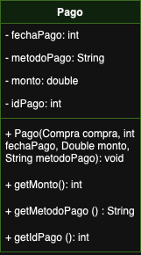

Diagramas de Secuencia Detallados para Funcionalidades Críticas

1. Inventario de Piezas

Escenario de Interacción: Cargar Piezas al Inventario Actor: Administrador de Galería

Sistema: Inventario Pasos:

* 1. Administrador inicia sesión en el sistema de gestión.
  2. Administrador navega hasta la sección de gestión de inventario.
  3. Administrador selecciona la opción para cargar nuevas piezas.
  4. ControladorInventario valida los permisos del administrador.
  5. ControladorInventario invoca el método cargarPiezas de PersistenciaPiezas.
  6. PersistenciaPiezas abre el archivo de datos especificado por el administrador.
  7. PersistenciaPiezas lee cada línea del archivo y crea objetos Pieza.
  8. Los objetos Pieza se validan y se almacenan en el mapa de piezas en ControladorInventario.
  9. ControladorInventario actualiza la interfaz de usuario con las nuevas piezas cargadas.

1. Proceso de Compra o Subasta Escenario de Interacción: Iniciar Subasta Actor: Operador de Subasta

Sistema: ControladorSubastasYCompras Pasos:

* 1. Operador inicia sesión en el sistema de gestión de subastas.
  2. Operador selecciona la opción para iniciar una nueva subasta.
  3. ControladorSubastasYCompras verifica las piezas disponibles para subasta.
  4. ControladorSubastasYCompras valida el estado y las condiciones de las piezas seleccionadas.
  5. ControladorSubastasYCompras configura la subasta con las piezas seleccionadas.
  6. ControladorSubastasYCompras notifica a los compradores registrados sobre la nueva subasta.
  7. ControladorSubastasYCompras inicia el contador de tiempo para la subasta.

1. Manejo de Propietarios y Compradores

Escenario de Interacción: Registrar Nuevo Comprador Actor: Administrador de Galería

Sistema: Usuarios Pasos:

* 1. Administrador inicia sesión en el sistema de gestión de usuarios.
  2. Administrador selecciona la opción para registrar un nuevo comprador.
  3. ControladorUsuarios valida los permisos del administrador.
  4. Administrador introduce los datos personales del nuevo comprador.
  5. ControladorUsuarios valida y registra el nuevo comprador en el mapa de usuarios.
  6. ControladorUsuarios confirma la creación exitosa del nuevo comprador y notifica al administrador.

Estos escenarios detallados ofrecen una comprensión más profunda de las interacciones específicas que ocurren dentro del sistema, mostrando los pasos exactos y las validaciones involucradas en cada proceso crítico.